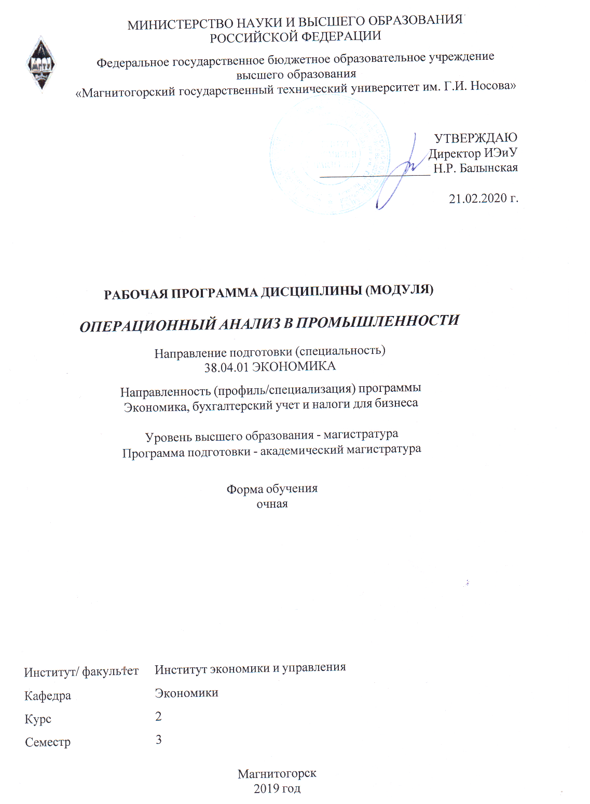

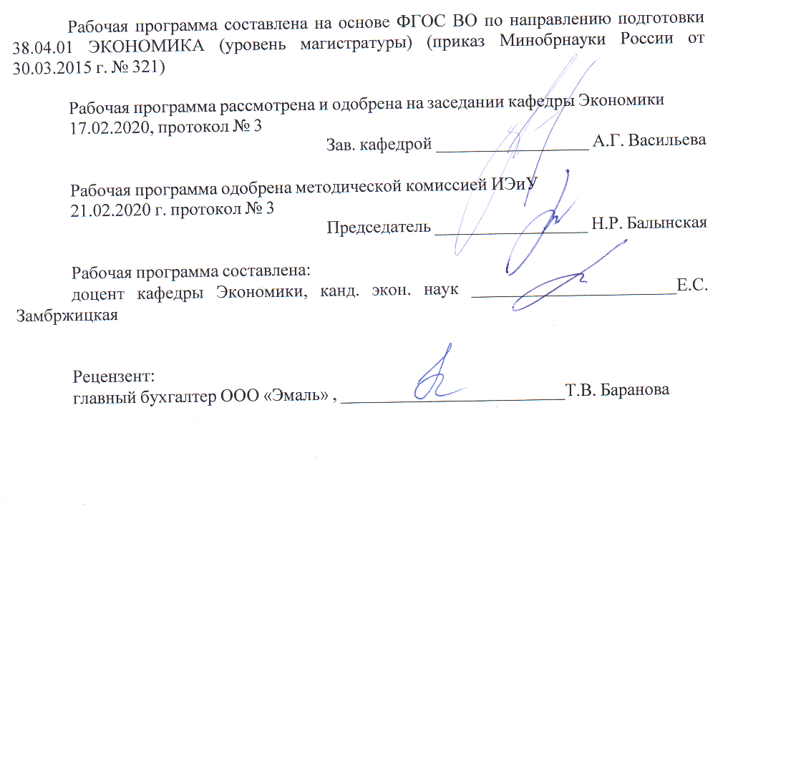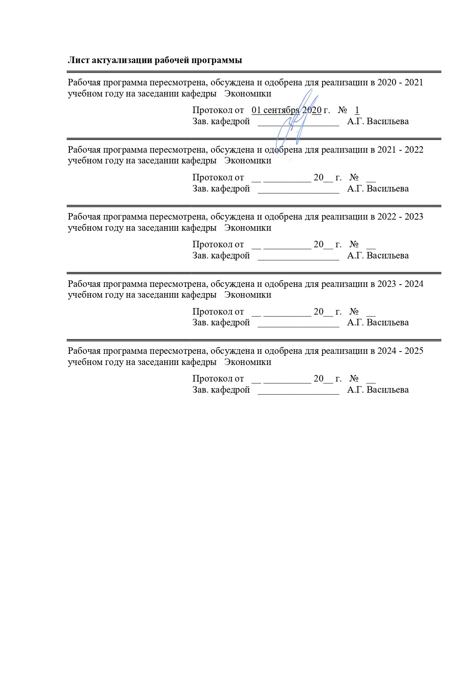

1 Цели освоения дисциплины (модуля)
Целями освоения дисциплины (модуля) «Операционный анализ в промышленности» является формирование у будущих магистров теоретических знаний и практических навыков по методологии и организации операционного анализа в промышленности, а также по применению его результатов для принятия управленческих решений в рамках конкретного промышленного предприятия.
2 Место дисциплины (модуля) в структуре образовательной программы
Дисциплина Операционный анализ в промышленности входит в вариативную часть учебного плана образовательной программы.
Для изучения дисциплины необходимы знания (умения, владения), сформированные в результате изучения дисциплин/ практик:
Экономика организации
Бухгалтерский финансовый учет
Эконометрика (продвинутый уровень)
Управленческий учет и анализ
Знания (умения, владения), полученные при изучении данной дисциплины будут необходимы для изучения дисциплин/практик:
Подготовка к сдаче и сдача государственного экзамена
Подготовка к защите и защита выпускной квалификационной работы
3 Компетенции обучающегося, формируемые в результате освоения
дисциплины (модуля) и планируемые результаты обучения
В результате освоения дисциплины (модуля) «Операционный анализ в промышленности» обучающийся должен обладать следующими компетенциями:
Структурный  элемент  компетенции | Планируемые результаты обучения
ПК-8 способностью готовить аналитические материалы для оценки мероприятий в области экономической политики и принятия стратегических решений на микро- и макроуровне
Знать | – основные определения и понятия операционного анализа;  – цели, задачи объект и предмет операционного анализа;  – основные методы операционного анализа (однокомпонентный и многокомпонентный анализ);  – специфику операционного анализа в разрезе основных отраслей промышленности.
Уметь | – обсуждать способы эффективного решения задач операционного анализа с учетом отраслевой специфики;  – распознавать эффективное решение от неэффективного;  – объяснять (выявлять и строить) адаптированные модели операционного анализа для основных отраслей промышленности с учетом специфики конкретного промышленного предприятия.

Владеть | – практическими навыками использования элементов операционного анализа для подготовки аналитических материалов с целью последующего принятия управленческого решения;  – способами демонстрации умения анализировать ситуацию при помощи методов операционного анализа (однокомпонентного и многокомпонентного);  – навыками и методиками обобщения результатов решения, экспериментальной деятельности;  – способами оценивания значимости и практической пригодности полученных результатов.
ПК-10 способностью составлять прогноз основных социально-экономических показателей деятельности предприятия, отрасли, региона и экономики в целом
Знать | – основные определения и понятия прогнозирования экономических показателей;  – функционал операционного анализа для целей бизнес- планирования и прогнозирования;  – специфику использования операционного анализа для целей прогнозирования в краткосрочном и долгосрочном периоде с учетом отраслевых особенностей.
Уметь | – обсуждать способы эффективного решения задач прогнозирования при помощи операционного анализа;  – объяснять (выявлять и строить) адаптированные модели прогнозных задач с учетом отраслевой специфики;  – применять знания в профессиональной деятельности; использовать их на междисциплинарном уровне;  – самостоятельно приобретать дополнительные знания в области прогнозирования.
Владеть | – практическими навыками построения адаптированных прогнозных моделей на базе операционного анализа с учетом отраслевой специфики промышленных предприятий (краткосрочное и долгосрочное прогнозирование).

 | 4. Структура, объём и содержание дисциплины (модуля)
Общая трудоемкость дисциплины составляет 4 зачетных единиц 144 акад. часов, в том числе:
– контактная работа – 36,85 акад. часов:
– аудиторная – 33 акад. часов;
– внеаудиторная – 3,85 акад. часов
– самостоятельная работа – 71,45 акад. часов;
– подготовка к экзамену – 35,7 акад. часа

Форма аттестации - курсовая работа, экзамен
Раздел/ тема  дисциплины |  | Семестр | Аудиторная  контактная работа  (в акад. часах) |  |  | Самостоятельная работа студента | Вид самостоятельной  работы | Форма текущего контроля успеваемости и  промежуточной аттестации | Код компетенции
 |  | Семестр | Лек. | лаб.  зан. | практ. зан.
1. Теоретические основы и информационное обеспечение операционного анализа
1.1 Цели, возможности и задачи операционного анализа. Характеристика объекта анализа |  | 3 | 2 |  | 2 | 14 | Поиск дополнительной информации по заданной теме (работа с библиографическими материалами, справочниками, каталогами, словарями, энциклопедиями). | Текущий контроль успеваемости (устный опрос, собеседование, тестирование), выполнение практических заданий. | ПК-8, ПК-10
1.2 Информационное обеспечение операционного анализа |  | 3 | 2 |  | 2 | 16 |  | Текущий контроль успеваемости (устный опрос, собеседование), выполнение практических заданий. | ПК-8, ПК-10
Итого по разделу |  |  | 4 |  | 4 | 30
2. Методические основы операционного анализа и проблемы его практического использования
2.1 Методы анализа безубыточности для однопродуктового и многопродуктового производства |  | 3 | 4 |  | 10/10И | 21,45 | Самостоятельное изучение учебной и научной литературы. | Текущий контроль успеваемости (устный опрос, собеседование), выполнение практических заданий. | ПК-8, ПК-10
2.2 Анализ запаса финансовой прочности и силы воздействия операционного рычага |  | 3 | 3 |  | 8 | 20 |  | Текущий контроль успеваемости (устный опрос, собеседование, тестирование), выполнение практических заданий. | ПК-8, ПК-10
Итого по разделу |  |  | 7 |  | 18/10И | 41,45
Итого за семестр |  |  | 11 |  | 22/10И | 71,45 |  | экзамен,кр
Итого по дисциплине |  |  | 11 |  | 22/10И | 71,45 |  | курсовая работа, экзамен | ПК-8,ПК-10

5 Образовательные технологии
При изучении дисциплины «Операционный анализ в промышленности» необходимо использовать различные методы активного обучения, а именно: проблемные лекции (лекции-конференции, лекции вдвоем, лекции с запрограммированными ошибками), коллективно-групповая работа: динамические пары, корпоративная организация занятий, мозговой штурм (атака), деловые игры, дискуссии и т.п.
Отличительной особенностью методов активного обучения является то, что обучение проводится в ситуациях, максимально приближенных к реальным, позволяя материал, подлежащий усвоению, ввести в цель деятельности, а не в средства, а также осуществляется не только сообщение знаний, но и обучение умениям практического использования.
При реализации программы дисциплины «Операционный анализ в промышленности» используются различные образовательные технологии. Во время аудиторных занятий лекции проводятся с использованием ПК и проектора, практические занятия – в виде группового обсуждения экономических проблем под руководством преподавателя, дискуссий предметной области и др. На практических занятиях обучающимися приобретаются умения решения ситуационных и типовых задач в области бухгалтерского управленческого учета и разбора конкретных ситуаций, применения деловых и ролевых игр. В рамках учебного курса предусмотрено изучение курса с использованием методов мозгового штурма, проектов, и др.
Еще одним элементом образовательных технологий является тестирование по основным темам учебного курса, реализованного на базе образовательного портала ФГБОУ ВО «МГТУ им. Г.И. Носова» http://newlms.magtu.ru.
Важно отметить, что размещение основных дидактических материалов также предполагается на образовательном портале ФГБОУ ВО «МГТУ им. Г.И. Носова» http://newlms.magtu.ru.

6 Учебно-методическое обеспечение самостоятельной работы обучающихся
Представлено в приложении 1.
7 Оценочные средства для проведения промежуточной аттестации
Представлены в приложении 2.
8 Учебно-методическое и информационное обеспечение дисциплины (модуля)
а) Основная литература:
1. Бухгалтерский (управленческий) учет : учеб. пособие / А.В. Басова, А.С. Нечаев. – Москва : ИНФРА-М, 2018. – 324 с. – (Высшее образование: Магистратура). – www.dx.doi.org/10.12737/21805. – Текст : электронный. – URL: https://znanium.com/read?id=192486 (дата обращения: 01.09.2020)
2. Управленческий учет и анализ. С примерами из российской и зарубежной практики : учеб. пособие / В.И. Петрова, А.Ю. Петров, И.В. Кобищан, Е.А. Козельцева. - Москва : ИНФРА-М, 2018. - 303 с. - (Высшее образование: Магистратура). - ISBN 978-5-16-009750-3. - Текст : электронный. - URL: https://znanium.com/read?id=202620 (дата обращения: 01.09.2020)

б) Дополнительная литература:
1. Стратегический управленческий учет для бизнеса : учебник / Л.В. Юрьева, Н.Н. Илышева, А.В. Караваева, А.Н. Быстрова. - Москва : ИНФРА-М, 2020. - 336 с. + Доп. материалы [Электронный ресурс]. - (Высшее образование: Магистратура). - ISBN 978-5-16-005513-8. - Текст : электронный. - URL: https://znanium.com/read?id=354920 (дата обращения: 01.09.2020). – Режим доступа: по подписке.
2. Управленческий учет : учебник и практикум для вузов / В. Т. Чая, Н. И. Чупахина. - Москва : Издательство Юрайт, 2020. - 332 с. - (Высшее образование). - ISBN 978-5-534-10739-5. - Текст : электронный // ЭБС Юрайт [сайт]. - URL: https://urait.ru/viewer/upravlencheskiy-uchet-450372#page/1 (дата обращения: 01.09.2020)

в) Методические указания:
Представлены в приложении 3.

г) Программное обеспечение и Интернет-ресурсы:
Программное обеспечение
 | Наименование ПО | № договора | Срок действия лицензии
 | MS Windows 7 Professional (для классов) | Д-1227-18 от 08.10.2018 | 11.10.2021
 | MS Office 2007 Professional | № 135 от 17.09.2007 | бессрочно
 | 7Zip | свободно распространяемое ПО | бессрочно
 | FAR Manager | свободно распространяемое ПО | бессрочно
Профессиональные базы данных и информационные справочные системы
 | Название курса |  | Ссылка
 | Поисковая система Академия Google (Google Scholar)  Информационная система - Единое окно доступа к информационным ресурсам |  | URL: https://scholar.google.ru/
 | Электронные ресурсы библиотеки МГТУ им. Г.И. Носова |  | http://magtu.ru:8085/marcweb2/Default.asp
 | Федеральный образовательный портал – Экономика. Социология. Менеджмент |  | http://ecsocman.hse.ru/
 | Поисковая система Академия Google (Google Scholar) |  | URL: https://scholar.google.ru/
9 Материально-техническое обеспечение дисциплины (модуля)
Материально-техническое обеспечение дисциплины включает:

Учебные аудитории для проведения занятий лекционного типа: Мультимедийные средства хранения, передачи и представления информации.
Учебные аудитории для проведения практических занятий, групповых и индивидуальных консультаций, текущего контроля и промежуточной аттестации: Мультимедийные средства хранения, передачи и представления информации. Комплекс тестовых заданий для проведения промежуточных и рубежных контролей.
Учебные аудитории для выполнения курсового проектирования: Персональные компьютеры с пакетом MS Office, выходом в Интернет и с доступом в электронную информационно-образовательную среду университета.
Помещения для самостоятельной работы обучающихся: Персональные компьютеры с пакетом MS Office, выходом в Интернет и с доступом в электронную информационно-образовательную среду университета
Помещения для хранения и профилактического обслуживания учебного оборудования: Шкафы для хранения учебно-методической документации, учебного оборудования и учебно-наглядных пособий.

ПРИЛОЖЕНИЕ 1

Учебно-методическое обеспечение самостоятельной работы обучающихся

По дисциплине «Операционный анализ в промышленности» предусмотрена самостоятельная работа обучающихся.
Самостоятельная работа обучающихся предполагает решение задач на практических занятиях.

Примерные аудиторные контрольные работы (АКР):

1. Цели, возможности и задачи операционного анализа. Характеристика объекта анализ. Информационное обеспечение операционного анализа

1. Существующие источники информации для целей операционного анализа: классификация, характеристика, уровень коммерческой тайны.
2. Сравнительный анализ бухгалтерского управленческого и бухгалтерского финансового учета (как основные источники информации для выполнения операционного анализа). Результат представить в виде таблицы.

Критерий, по которому проводится сравнение | Финансовый учет | Управленческий учет
1 | 2 | 3
Методы
Группировка затрат
Привязка ко времени
Измерители информации
Степень надежности информации
Периодичность составления отчетности
Основной объект учета
Базисная структура
Ответственность за нарушение правил ведения учета

3. Рассмотреть (законспектировать) основные классификации затрат по целям учета.
Признак классификации | Виды затрат
Экономическое содержание | - Явные (бухгалтерские);  - Неявные (альтернативные).
Отношение к процессу производства | - Производственные;  - Внепроизводственные (коммерческие).
Степень агрегирования (признак однородности) | - Одноэлементные;  - Комплексные.
Периодичность возникновения | - Текущие;  - Единовременные.
Степень регулирования государством в целях налогообложения | - Нормируемые;  - Ненормируемые.
Принцип зависимости от принимаемого решения | - Релевантные;  - Нерелевантные
Использование в системе управления | - Прогнозные;  - Плановые;  - Фактические.
В зависимости от изменения объема производства | - Постоянные;  - Переменные;  - Смешанные.

4. Выполните сравнительный анализ существующих методов дифференциации затрат на постоянные и переменные (метод вариаторов, метод экспертных оценок, метод регрессионного анализа (однофакторный и многофакторный).
5. Проверка качества уравнения регрессии, построение доверительного коридора.
Выполнить решение заданий из учебного пособия «Задачи и методы анализа безубыточности многопродуктового производства» (занятие №4 «Методы дифференциации затрат на постоянные и переменные, как необходимое условие выполнения анализа безубыточности).

2. Методы анализа безубыточности для однопродуктового и многопродуктового производства. Анализ запаса финансовой прочности и силы воздействия операционного рычага
1. Бухгалтерская и экономическая модель анализа безубыточности; их сравнительный анализ и область применения
2. Допущения, принятые при выполнении анализа безубыточности
3. Методы анализа безубыточности многопродуктового производства (графический, статистический и аналитический) с примерами.
Выполнить решение заданий из учебного пособия «Задачи и методы анализа безубыточности многопродуктового производства» (занятие №5 «Методы определения границ области риска для точек нулевой прибыли»).

Тесты для организации самостоятельной работы:

- Основная цель операционного анализа состоит в предоставлении информации:
- внешним пользователям;
- внутренним пользователям;
- органам исполнительной власти.

- Требование обязательности ведения учета в наибольшей степени распространяется на:
- финансовый учет;
- управленческий учет;
- оперативный производственный учет.

- Затраты для исчисления себестоимости продукции – это …
- расход ресурсов в стоимостном выражении на производство и реализацию продукции;
- все расходы организации за отчетный период, связанные с ее деятельностью;
- расход финансовых ресурсов за отчетный период работы организации.

- Какое определение понятия «затраты» можно считать правильным?
- Затраты - это расход ресурсов …
- Затраты - это расход ресурсов в стоимостном выражении…
- Затраты – это стоимость израсходованных ресурсов …
- Ни одно из определений не является верным.

- Какой ответ правильный?
- Затраты делятся на постоянные и переменные
- Затраты делятся на постоянные, переменные и смешанные
- Затраты делятся на постоянные и переменные или на постоянные, переменные и смешанные в зависимости от формы представления затрат.

- Признаком поэлементной классификация затрат является …
- экономический элемент затрат;
- вид расходуемого ресурса;
- место и назначение затрат;
- вид, место и назначение затрат;
- место возникновения затрат.

- Признаком постатейной классификация затрат является …
- экономический элемент затрат;
- вид расходуемого ресурса;
- место и назначение затрат;
- вид, место и назначение затрат;
- распределение затрат по местам возникновения.

- Назначением поэлементной классификации затрат является …
- характеристика производства в отношении ресурсоемкости (трудоемкое, материалоемкое и т.д.);
- калькулирование себестоимости продукции;
- учет затрат по местам возникновения;
- учет затрат по центрам ответственности.

- Назначение постатейной классификации затрат является …
- характеристика производства в отношении ресурсоемкости (трудоемкое, материалоемкое и т.д.);
- калькулирование себестоимости продукции;
- учет затрат по местам возникновения;
- учет затрат по центрам ответственности.

- По способу отнесения затрат на виды продукции затраты делятся …
- на прямые и косвенные;
- на постоянные и переменные;
- на релевантные и не релевантные;
- на основные и накладные.

- Затраты делятся на основные и накладные по …
- их роли в процессе производства;
- способу включения в себестоимость видов продукции;
- характеру изменения при изменении объема производства.

- По характеру изменения при изменении объема производства затраты делятся на затраты ….
- на прямые и косвенные;
- на постоянные и переменные;
- на релевантные и не релевантные;
- на основные и накладные.
Эталон ответа: 2
- Затраты делятся на затраты на продукт и затраты периода. Затраты периода – это …
- все затраты данного периода;
- затраты данного периода, распределяемые по видам продукции;
- затраты данного периода, не распределяемые по видам продукции, а относимые на финансовый результат.

- Затраты делятся на затраты на продукт и затраты периода. Затраты на продукт – это …
- все затраты данного периода;
- затраты данного периода, распределяемые по видам продукции;
- затраты данного периода, не распределяемые по видам продукции, а относимые на финансовый результат.

- Затраты необходимо дифференцировать …
- на постоянные и переменные;
- прямые и косвенные;
- по видам продукции;
- по центрам ответственности;
- по периодам отчетности

- В системе учета и распределения затрат необходимо использовать …
- только одну база распределения косвенных затрат;
- одну или несколько баз распределения;
- обязательно несколько баз распределения.

- В системе учета и распределения затрат необходимо использовать …
- только один шаг распределения косвенных затрат;
- несколько шагов распределения косвенных затрат;
- один шаг или несколько шагов распределения косвенных затрат.

- Метод регрессионного анализа зависимости затрат от объема производства позволяет …
- получить точное значение постоянных и переменных затрат;
- оценить математическое ожидание и дисперсию постоянных и переменных затрат в зависимости от объема производства;
- определить математический вид зависимости;
- построить график зависимости.

- Анализ безубыточности позволяет определить …
- объем и ассортиментную структуру продукции, которым соответствует нулевая прибыль;
- объем продукции, которому соответствует нулевая прибыль;
- ассортиментную структуру продукции, которой соответствует нулевая прибыль.

- Точка нулевой прибыли ….
- не зависит от ассортиментной структуры продукции;
- существенно зависит от ассортиментной структуры продукции;
- не зависит от ассортиментной структуры продукции, если виды продукции не имеют единого физического измерителя и продукция измеряется в стоимостных единицах;
- не зависит от ассортиментной структуры продукции, если виды продукции имеют единый физический измеритель.

- Для расчета точки нулевой прибыли достаточно знать …
- постоянные затраты и средний удельный маржинальный доход;
- постоянные затраты и среднюю себестоимость единицы продукции в части переменных затрат;
- постоянные затраты, цены на продукцию и себестоимость единицы продукции каждого вида в части переменных затрат.

- Точка нулевой прибыли зависит от соотношения …
- прямых и косвенных затрат;
- постоянных и переменных затрат;
- основных и накладных затрат.

- Рост цен на продукцию …
- приводит к уменьшению точки нулевой прибыли;
- приводит к увеличению точки нулевой прибыли;
- не влияет на величину точки нулевой прибыли.

28. Рост удельных переменных затрат …
1. приводит к уменьшению точки нулевой прибыли;
2. приводит к увеличению точки нулевой прибыли;
3. не влияет на величину точки нулевой прибыли.

- Предприятие должно стремиться …
- к снижению точки нулевой прибыли;
- к увеличению точки нулевой прибыли;
- поддерживать точку нулевой прибыли на заданном уровне.

Курсовая работа выполняется обучающимся самостоятельно под руководством преподавателя. При выполнении курсовой работы обучающийся должен показать свое умение работать с нормативным материалом и другими литературными источниками, а также возможность систематизировать и анализировать фактический материал и самостоятельно творчески его осмысливать.
В начале изучения дисциплины преподаватель предлагает обучающимся на выбор перечень тем курсовых работ. Обучающийся самостоятельно выбирает тему курсовой работы. Совпадение тем курсовых работ у студентов одной учебной группы не допускается.
После выбора темы преподаватель формулирует задание по курсовой работе и рекомендует перечень литературы для ее выполнения. Исключительно важным является использование информационных источников, а именно системы «Интернет», что даст возможность обучающимся более полно изложить материал по выбранной им теме.
В процессе написания курсовой работы обучающийся должен разобраться в теоретических вопросах избранной темы, самостоятельно проанализировать практический материал, разобрать и обосновать практические предложения.
Преподаватель, проверив работу, может возвратить ее для доработки вместе с письменными замечаниями. Студент должен устранить полученные замечания в установленный срок, после чего работа окончательно оценивается.
Курсовая работа должна быть оформлена в соответствии с требованиями, предъявляемым к работам данного уровня.
Примерный перечень тем курсовых работ и пример задания представлены в разделе 7 «Оценочные средства для проведения промежуточной аттестации» (Приложение 2).

ПРИЛОЖЕНИЕ 2

Оценочные средства для проведения промежуточной аттестации

а) Планируемые результаты обучения и оценочные средства для проведения промежуточной аттестации:

Структурный элемент  компетенции | Планируемые результаты обучения | Оценочные средства
ПК-8 способностью готовить аналитические материалы для оценки мероприятий в области экономической политики и принятия стратегических решений на микро- и макроуровне
Знать | - основные определения и понятия операционного анализа;  - цели, задачи объект и предмет операционного анализа;  - основные методы операционного анализа (однокомпонентный и многокомпонентный анализ)  - - специфику операционного анализа в разрезе основных отраслей промышленности. | Перечень теоретических вопросов к экзамену:  - Сущность, содержание, принципы и назначение операционного анализа.  - Роль операционного анализа в управлении современным промышленным предприятием.  - Информационное обеспечение операционного анализа.  - Методы дифференциации затрат на постоянные и переменные: аналитический метод  - Методы дифференциации затрат на постоянные и переменные: статистические методы (метод минимальной и максимальной точки, метод наименьших квадратов, графический метод)  - Понятие маржинального дохода и ставки покрытия.  - Экономическая и бухгалтерская модель анализа безубыточности.  - Показатели работы промышленных предприятий в безубыточном режиме (производные показатели).  - Однокомпонентный анализ безубыточности производства.  - Анализ безубыточности многопродуктового производства: аналитический метод определения.  - Анализ безубыточности многопродуктового производства: статистический метод определения.  - Анализ безубыточности многопродуктового производства: графический метод определения  - Анализ безубыточности и производственный риск компании.  - Анализ запаса финансовой прочности и силы воздействия операционного рычага.  - Специфика операционного анализа в разрезе основных отраслей промышленности.
Уметь | - обсуждать способы эффективного решения задач операционного анализа с учетом отраслевой специфики;  - распознавать эффективное решение от неэффективного;  - объяснять (выявлять и строить) адаптированные модели операционного анализа для основных отраслей промышленности с учетом специфики конкретного промышленного предприятия. | Примерные практические задания для экзамена:  Задание 1.  Сформулировать сходства и различия понятий «издержки», «затраты», «расходы». Проанализировать подходы различных авторов, определить правила грамотного использования указанных понятий.  Задание 2.  Определите к какой из указанных категорий относятся перечисленные ниже затраты (постоянные, переменные, условно-переменные):  а) оплата труда производственных рабочих;  б) амортизация машин и оборудования;  в) плата за аренду помещения;  г) расход вспомогательных материалов;  д) расходы на рекламу;  е) расходы на обслуживание машин и оборудования;  ж) оплата труда аппарата управления;  з) лицензионные платежи (роялти).  Задание 3.  Классифицируйте затраты по их виду и способу включения в себестоимость.  Признаки (статьи) классификации:  1. Основные материалы  2. Вспомогательные материалы  3. Заработная плата производственных рабочих.  4. Прямые затраты.  5. Косвенные общепроизводственные расходы.  6. Затраты на продажу продукции.  7. Общехозяйственные расходы  Таблица 1 – Исходные данные  Задание 4.  Предприятие «Восход» производит несколько видов замороженных полуфабрикатов. В структуру предприятия входят:  - цех А, где выпускаются (с использованием ручной лепки) пельмени и вареники;  - цех Б, где с помощью автоматических линий выпускаются блинчики;  - цех теста Т, поставляющий тесто в цех П и на сторону;  - цех упаковки У, осуществляющий автоматическую расфасовку продуктов, а также доставку заказов мелкооптовым покупателям;  - администрация (включающая отдел сбыта) – А.  У всех категорий работающих оплата труда повременная, за исключением лепщиков в цехе А, у которых она сдельная.  Требуется:  Классифицировать следующие виды затрат по категориям (классификацию по динамике рассматривать в среднесрочной перспективе) и направлениям учета:  - направление учета – исчисление себестоимости в целях ценообразования на продукты, в том числе промежуточные (тесто);  - направление учета – принятие решения о целесообразности доставки продукции клиентам за счет предприятия.  Решение:  - Направление учета – исчисление себестоимости в целях ценообразования на продукты, в том числе промежуточные (тесто);  Таблица 2 – Исходные данные  (+) в случае когда велика доля премиальных выплат, назначаемых не постоянно, а в зависимости, например, от результатов деятельности.  - Направление учета – принятие решения о целесообразности доставки продукции клиентам за счет предприятия.  Таблица 3 – Исходные данные
  Вид затрат | Группа затрат
  1. Стоимость смазочных материалов для швейных машин.
  2. Стоимость тонера для принтеров заводоуправления.
  3. Затраты на обслуживание копировальной машины заводоуправления
  4. Расходы на интернет ( в заводоуправлении )
  5. Заработная плата охраны предприятия
  6. Затраты основных материалов, отпущенных на производство продукции
  7. Затраты на доставку продукции до покупателей
  8. Стоимость услуг собственного транспорта для перевозки материалов.
  9. Стоимость материалов, использованных на обслуживание производственного оборудования
  10. Стоимость запасных частей, использованных на ремонт оборудования, выполняемого слесарями ремонтного цеха.
  11. Заработная плата сменных технологов цехов.
  12. Затраты на рекламу продукции.
  13. Затраты на обязательный аудит бухгалтерской отчетности.
  14. Заработная плата главного бухгалтера.
  15. Заработная плата швей-мотористок
  16. Заработная плата водителей автопогрузчиков отдела логистики.
  17. Заработная плата кладовщиков на заводском складе материалов.
  Затраты | Основные  (прямые) | Накладные  (косвенные) | Переменные | Постоянные | Условно-переменные | Условно постоянные
  Мука
  Соль
  Заработная плата лепщиков в цехе А
  Заработная плата операторов в цехе Б
  Заработная плата сотрудников отдела У
  Заработная плата администрации
  Расходы на содержание и эксплуатацию машин и оборудования в цехах А и Б
  Расходы на содержание и эксплуатацию машин и оборудования в цехе У
  Топливо и энергия на технологические нужды в цехе А
  Топливо и энергия на технологические нужды в цехах Б, Т
  Топливо и энергия на технологические нужды в цехе У
  Заработная плата мастеров в цехах П, Б, Т
  Заработная плата мастеров в цехе У
  Оргтехника
  Комиссионное вознаграждение дилеров в отделе сбыта
  Реклама
  Потери от брака
  Амортизация производственного оборудования в цехах П, Б, Т
  Расходы на транспортировку продукции
  Затраты | Основные | На кладные
  Мука
  Соль
  Заработная плата лепщиков в цехе П
  Заработная плата операторов в цехе Б
  Заработная плата сотрудников отдела У
  Заработная плата администрации
  Расходы на содержание и эксплуатацию машин и оборудования в цехах П и Б
  Расходы на содержание и эксплуатацию машин и оборудования в цехе У
  Топливо и энергия на технологические нужды в цехе П
  Топливо и энергия на технологические нужды в цехах Б, Т
  Топливо и энергия на технологические нужды в цехе У
  Заработная плата мастеров в цехах П, Б, Т
  Заработная плата мастеров в цехе У
  Оргтехника
  Комиссионное вознаграждение дилеров в отделе сбыта
  Реклама
  Потери от брака
  Амортизация производственного оборудования в цехах П, Б, Т
  Расходы на транспортировку продукции
Владеть | - практическими навыками использования элементов операционного анализа для подготовки аналитических материалов с целью последующего принятия управленческого решения;  - способами демонстрации умения анализировать ситуацию при помощи методов операционного анализа (однокомпонентного и многокомпонентного);  - навыками и методиками обобщения результатов решения, экспериментальной деятельности;  - способами оценивания значимости и практической пригодности полученных результатов. | Основные группы тем курсовых работ:  1. Обследование системы учета и распределения затрат, разработка предложений по её совершенствованию, в том числе совершенствование методов калькулирования себестоимости продукции;  2. Анализ безубыточности и обоснование управленческих решений. Важной составляющей данных курсовых работ является выявление отраслевых особенностей, оказывающих принципиальное влияние на методику анализа безубыточности.  3. Дифференциация затрат на постоянные и переменные как основа принятия управленческих решений. Важной составляющей данных курсовых работ является определение группы управленческих решений.  4. Другие темы по согласованию с руководителем курсовой работы.
ПК-10 способностью составлять прогноз основных социально-экономических показателей деятельности предприятия, отрасли, региона и экономики в целом
Знать | - основные определения и понятия прогнозирования экономических показателей;  - функционал операционного анализа для целей бизнес-планирования и прогнозирования;  специфику использования операционного анализа для целей прогнозирования в краткосрочном и долгосрочном периоде с учетом отраслевых особенностей. | Примерные тестовые задания:  - Метод регрессионного анализа зависимости затрат от объема производства позволяет …  - получить точное значение постоянных и переменных затрат;  - оценить математическое ожидание и дисперсию постоянных и переменных затрат в зависимости от объема производства;  - определить математический вид зависимости;  - построить график зависимости.  - Анализ безубыточности позволяет определить …  - объем и ассортиментную структуру продукции, которым соответствует нулевая прибыль;  - объем продукции, которому соответствует нулевая прибыль;  - ассортиментную структуру продукции, которой соответствует нулевая прибыль.  - Точка нулевой прибыли ….  - не зависит от ассортиментной структуры продукции;  - существенно зависит от ассортиментной структуры продукции;  - не зависит от ассортиментной структуры продукции, если виды продукции не имеют единого физического измерителя и продукция измеряется в стоимостных единицах;  - не зависит от ассортиментной структуры продукции, если виды продукции имеют единый физический измеритель.  - Для расчета точки нулевой прибыли достаточно знать …  - постоянные затраты и средний удельный маржинальный доход;  - постоянные затраты и среднюю себестоимость единицы продукции в части переменных затрат;  - постоянные затраты, цены на продукцию и себестоимость единицы продукции каждого вида в части переменных затрат.  - Точка нулевой прибыли зависит от соотношения …  - прямых и косвенных затрат;  - постоянных и переменных затрат;  - основных и накладных затрат.  - Рост цен на продукцию …  - приводит к уменьшению точки нулевой прибыли;  - приводит к увеличению точки нулевой прибыли;  - не влияет на величину точки нулевой прибыли.
Уметь | - обсуждать способы эффективного решения задач прогнозирования при помощи операционного анализа;  - объяснять (выявлять и строить) адаптированные модели прогнозных задач с учетом отраслевой специфики;  - применять знания в профессиональной деятельности; использовать их на междисциплинарном уровне;  самостоятельно приобретать дополнительные знания в области прогнозирования. | Примеры практических заданий  Задание 1. Принятие управленческих решений на основе анализа соотношения прибыли, затрат и объема продаж.  Таблица 2.1- Исходные данные по результатам финансово-  Задание 1. Определите критическую точку объема производства (продаж).  Задание 2. Определите объем производства при заданной рентабельности равной 2,8 руб. на единицу изделия (что составляет 19% к цене).  Задание 3. Определите возможность достижения рентабельности по обороту (рентабельность продаж) в размере 30%.  Задание 4. Определите величину прибыли для исходных условий (при объеме продаж 130 шт.).  Задание 5. Определите величину прибыли при увеличении объема производства на 20 %.  Задание 6. Определите величину прибыли при увеличении административных затрат на 10 % для исходных условий объема производства продукции (130 шт.).  Задание 7. Определите объем производства, при котором прибыль будет равна 690 руб. для исходных условий значений необходимых параметров.  Задание 2. Провести оценку величин в критической точке, построить график взаимосвязи «затраты – объем – прибыль», определить Точку оптимальной цены продажи продукции.  ООО «Восход» выпускает бороны для комбайна. Переменные затраты составляют 50 ДЕ на единицу, постоянные затраты – 20 000 ДЕ за год. Продажная цена – 90 ДЕ за единицу.  Задача 3. Имеется следующая информация о производстве и продаже организации:  Показатель  Объем продаж, шт. 15 000  Цена продажи единицы продукции, руб. 200  Совокупные постоянные затраты, руб. 800 000  Переменные затраты на единицу продукции, руб.120  Определить:  - Критический объем продаж;  - запас прочности;  - Объем продаж для увеличение прибыли на 30%.  Задание 4. Рассчитать величину следующих показателей:  - маржинальной прибыли;  - нормы маржинальной прибыли;  - маржинального дохода;  - операционной прибыли.  Согласно данным анализируемого хозяйства, выручка от реализации продукции растениеводства в 20_ году составила:  - зерновых и зернобобовых -22642 тыс. руб.,  - сахарной свеклы - 275 тыс. руб.,  - подсолнечника -872 тыс. руб.  Таблица - Переменные затраты по видам культур в АО «Соколовское» за 20 год.  Согласно имеющимся данным для каждого вида культур необходимо рассчитать маржинальную прибыль.  Для зерновых и зернобобовых: МП= тыс. руб.  Для сахарной свеклы: МП = тыс. руб.  Для подсолнечника: МП= тыс. руб.  Вывод: ____________________________________________________________________
  Наименование показателя | Значение
  1 | 2
  Производственная мощность, шт. | 130
  Объем производства продукции фактический, шт. | 130
  Переменные затраты на ед. (vc), руб. | 9
  Совокупные переменные затраты (на весь объем) (Vc), руб. | 1170
  Совокупные постоянные затраты (Fc), руб. | 195
  Общие затраты на ед., руб. | 10,5
  Совокупные общие затраты, руб. | 1365
  Цена реализации (Ц), руб. | 14,5
  Выручка от реализации (В), руб. | 1885
   | Затраты, | Из них:
  Культуры | всего | оплата | Семена и | удобрения | содержание
   | (тыс. | труда с | посадочный | минеральные | основных
   | руб.) | отчислениями на социальные нужды | материал | и  органические | средств
  1 | 2 | 3 | 4 | 5 | 6
  Зерновые и | 19727 | 4400 | 1150 | 2214 | 11963
  зернобобовые
  Сахарная свекла | 588 | 154 | 20 | 22 | 392
  Подсолнечник | 9594 | 1806 | 261 | 793 | 6734
Владеть | - практическими навыками построения адаптированных прогнозных моделей на базе операционного анализа с учетом отраслевой специфики промышленных предприятий (краткосрочное и долгосрочное прогнозирование). | Основные группы тем курсовых работ:  1. Обследование системы учета и распределения затрат, разработка предложений по её совершенствованию, в том числе совершенствование методов калькулирования себестоимости продукции;  2. Анализ безубыточности и обоснование управленческих решений. Важной составляющей данных курсовых работ является выявление отраслевых особенностей, оказывающих принципиальное влияние на методику анализа безубыточности.  3. Дифференциация затрат на постоянные и переменные как основа принятия управленческих решений. Важной составляющей данных курсовых работ является определение группы управленческих решений.  4. Другие темы по согласованию с руководителем курсовой работы.

б) Порядок проведения промежуточной аттестации, показатели и критерии оценивания:
Промежуточная аттестация по дисциплине «Операционный анализ в промышленности» включает теоретические вопросы, позволяющие оценить уровень усвоения обучающимися знаний, и практические задания, выявляющие степень сформированности умений и владений, проводится в форме экзамена и в форме выполнения и защиты курсовой работы.
Экзамен по данной дисциплине проводится в устной форме по экзаменационным билетам, каждый из которых включает 2 теоретических вопроса и одно практическое задание.
Показатели и критерии оценивания экзамена:
– на оценку «отлично» (5 баллов) – обучающийся демонстрирует высокий уровень сформированности компетенций (ПК-8 и ПК-10), всестороннее, систематическое и глубокое знание учебного материала, свободно выполняет практические задания, свободно оперирует знаниями, умениями, применяет их в ситуациях повышенной сложности.
– на оценку «хорошо» (4 балла) – обучающийся демонстрирует средний уровень сформированности компетенций (ПК-8 и ПК-10): основные знания, умения освоены, но допускаются незначительные ошибки, неточности, затруднения при аналитических операциях, переносе знаний и умений на новые, нестандартные ситуации.
– на оценку «удовлетворительно» (3 балла) – обучающийся демонстрирует пороговый уровень сформированности компетенций (ПК-8 и ПК-10): в ходе контрольных мероприятий допускаются ошибки, проявляется отсутствие отдельных знаний, умений, навыков, обучающийся испытывает значительные затруднения при оперировании знаниями и умениями при их переносе на новые ситуации.
– на оценку «неудовлетворительно» (2 балла) – обучающийся демонстрирует знания не более 20% теоретического материала, допускает существенные ошибки, не может показать интеллектуальные навыки решения простых задач.
– на оценку «неудовлетворительно» (1 балл) – обучающийся не может показать знания на уровне воспроизведения и объяснения информации, не может показать интеллектуальные навыки решения простых задач.

Показатели и критерии оценивания курсовой работы:
– на оценку «отлично» (5 баллов) – работа выполнена в соответствии с заданием, обучающийся показывает высокий уровень знаний не только на уровне воспроизведения и объяснения информации, но и интеллектуальные навыки решения проблем и задач, нахождения уникальных ответов к проблемам, оценки и вынесения критических суждений;
– на оценку «хорошо» (4 балла) – работа выполнена в соответствии с заданием, обучающийся показывает знания не только на уровне воспроизведения и объяснения информации, но и интеллектуальные навыки решения проблем и задач, нахождения уникальных ответов к проблемам;
– на оценку «удовлетворительно» (3 балла) – работа выполнена в соответствии с заданием, обучающийся показывает знания на уровне воспроизведения и объяснения информации, интеллектуальные навыки решения простых задач;
– на оценку «неудовлетворительно» (2 балла) – задание преподавателя выполнено частично, в процессе защиты работы обучающийся допускает существенные ошибки, не может показать интеллектуальные навыки решения поставленной задачи.
– на оценку «неудовлетворительно» (1 балл) – задание преподавателя выполнено частично, обучающийся не может воспроизвести и объяснить содержание, не может показать интеллектуальные навыки решения поставленной задачи.

ПРИЛОЖЕНИЕ 3
Методические рекомендации для самостоятельной работы студентов

В процессе выполнения самостоятельной работы студенты должны научиться воспринимать сведения на слух, фиксировать информацию в виде записей в тетрадях, электронных конспектах, работать с письменными текстами, самостоятельно извлекая из них полезные сведения и оформляя их в виде тезисов, конспектов, систематизировать информацию в виде заполнения таблиц, составления схем. Важно научиться выделять главные мысли в лекции преподавателя либо в письменном тексте; анализировать явления; определять свою позицию к полученным на занятиях сведениям, четко формулировать ее; аргументировать свою точку зрения: высказывать оценочные суждения; осуществлять самоанализ. Необходимо учиться владеть устной и письменной речью; вести диалог; участвовать в дискуссии; раскрывать содержание изучаемой проблемы в монологической речи; выступать с сообщениями и докладами.
Конспект лекции. Смысл присутствия студента на лекции заключает во включении его в активный процесс слушания, понимания и осмысления материала, подготовленного преподавателем. Этому способствует конспективная запись полученной информации, с помощью которой в дальнейшем можно восстановить основное содержание прослушанной лекции.
Для успешного выполнения этой работы рекомендуется (указанные рекомендации относятся к ведению конспекта в виде записей в тетради):
- подготовить отдельные тетради для каждого предмета. Запись в них лучше вести на одной стороне листа, чтобы позднее на чистой странице записать дополнения, уточнения, замечания, а также собственные мысли. С помощью разноцветных ручек или фломастеров можно будет выделить заголовки, разделы, термины и т.д.
- не записывать подряд все, что говорит лектор. Старайтесь вначале выслушать и понять материал, а затем уже зафиксировать его, не упуская основных положений и выводов. Сохраняйте логику изложения. Обратите внимание на необходимость точной записи определений и понятий.
- оставить место на странице свободным, если не успели осмыслить и записать часть информации. По окончанию занятия с помощью однокурсников, преподавателя или учебника вы сможете восстановить упущенное.
- уделять внимание грамотному оформлению записей. Научитесь графически ясно и удобно располагать текст: вычленять абзацы, подчеркивать главные мысли, ключевые слова, помешать выводы в рамки и т.д. Немаловажное значение имеет и четкая структура лекции, в которую входит план, логически выстроенная конструкция освещения каждого пункта плана с аргументами и доказательствами, разъяснениями и примерами, а также список литературы по теме.
- научиться писать разборчиво и быстро. Чтобы в дальнейшем не тратить время на расшифровку собственных записей, следите за аккуратностью почерка, не экономьте бумагу за счет уплотнения текста. Конспектируя, пользуйтесь общепринятыми сокращениями слов и условными знаками, если есть необходимость, то придумайте собственные сокращения.
- уметь быстро и четко переносить в тетрадь графические рисунки и таблицы. Для этих целей приготовьте прозрачную линейку, карандаш и резинку. Старайтесь как можно точнее скопировать изображение с доски. Если наглядный материал трудно воспроизводим в условиях лекции, то сделайте его словесное описание с обобщающими выводами.
- просмотреть свои записи после окончания лекции. Подчеркните и отметьте разными цветами фломастера важные моменты в записях. Исправьте неточности, внесите необходимые дополнения. Не тратьте время на переписывание конспекта, если он оказался не совсем удачным. Совершенствуйтесь, записывая последующие лекции.
Подготовка к итоговой аттестации по дисциплине. Готовиться к итоговой аттестации нужно заранее и в несколько этапов. Для этого:
- Просматривайте конспекты лекций сразу после занятий. Это поможет разобраться с непонятными моментами лекции и возникшими вопросами, пока еще лекция свежа в памяти.
- Бегло просматривайте конспекты до начала следующего занятия. Это позволит «освежить» предыдущую лекцию и подготовиться к восприятию нового материала.
- Каждую неделю отводите время для повторения пройденного материала.
Непосредственно при подготовке:
- Упорядочьте свои конспекты, записи, задания.
- Прикиньте время, необходимое вам для повторения каждой части (блока) материала, выносимого на экзамен.
- Составьте расписание с учетом скорости повторения материала, для чего
- Разделите вопросы для итоговой аттестации на знакомые (по лекционному курсу, семинарам, конспектированию), которые потребуют лишь повторения и новые, которые придется осваивать самостоятельно. Начните с тем хорошо вам известных и закрепите их с помощью конспекта и учебника. Затем пополните свой теоретический «багаж» новыми знаниями, обязательно воспользовавшись рекомендованной литературой.
- Правильно используйте консультации, которые проводит преподаватель. Приходите на них с заранее проработанными самостоятельно вопросами. Вы можете получить разъяснение по поводу сложных, не до конца понятых тем, но не рассчитывайте во время консультации на исчерпывающую информации по содержанию всего курса.

Подготовка курсовой работы. Курсовая работа выполняется обучающимся самостоятельно под руководством преподавателя. При выполнении курсовой работы обучающийся должен показать свое умение работать с нормативным материалом и другими литературными источниками, а также возможность систематизировать и анализировать фактический материал и самостоятельно творчески его осмысливать.
В начале изучения дисциплины преподаватель предлагает обучающимся на выбор перечень тем курсовых работ. Обучающийся самостоятельно выбирает тему курсовой работы. Совпадение тем курсовых работ у студентов одной учебной группы не допускается.
После выбора темы преподаватель формулирует задание по курсовой работе и рекомендует перечень литературы для ее выполнения. Исключительно важным является использование информационных источников, а именно системы «Интернет», что даст возможность обучающимся более полно изложить материал по выбранной им теме.
В процессе написания курсовой работы обучающийся должен разобраться в теоретических вопросах избранной темы, самостоятельно проанализировать практический материал, разобрать и обосновать практические предложения.
Преподаватель, проверив работу, может возвратить ее для доработки вместе с письменными замечаниями. Студент должен устранить полученные замечания в установленный срок, после чего работа окончательно оценивается.
Курсовая работа должна быть оформлена в соответствии с требованиями, предъявляемым к работам данного уровня.

